Ваша безопасность зависит от вас.
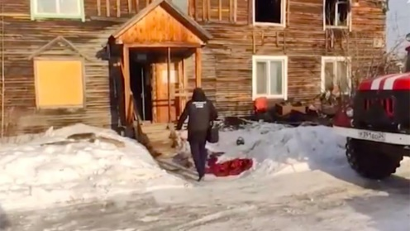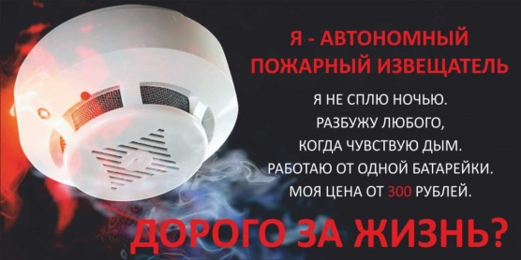
Всего с начало года в крае произошло 1463 пожара, на которых погибли 94 человека, из них дети 5, травмировано 52 человека, из них 7 детей. За аналогичный период прошлого года (2020 г.) в крае произошло 1351 пожар, погибли 65 человек, из них 5 детей, травмирован 51 человек, среди травмированных детей нет.
Пожары в жилых домах чаще, чем другие сопровождаются гибелью и травмами людей. Практика показывает, что пожары происходят, главным образом из-за незнания и несоблюдения населением правил пожарной безопасности в быту. Основными причинами пожаров в жилом секторе на протяжении продолжительного времени остаются неосторожное обращение с огнем, небрежное пользование нагревательными приборами и предметами бытовой химии, нарушение правил эксплуатации электропроводок, нарушение правил безопасности при печном отоплении, детская шалость с огнем. 17 марта в 4 часа 28 минут поступило сообщение о пожаре в 2-х этажном 18-ми квартирном деревянном доме в городе Лесосибирск, Красноярский край. По прибытии к месту вызова пожарно-спасательных подразделений из окон квартиры было видно открытое пламя. В результате пожара пострадало 6 человек, погибли дети в возрасте 2, 5, 10 и 17 лет, один 12-летний ребенок и взрослый получили травмы и были госпитализированы. Пожар был ликвидирован 8 часов 02 минуты на площади 50 кв.м. На тушение пожара привлекалось 44 человека и 17 единиц техники, от МЧС России 23 человека, 8 единиц техники. Предварительная причина пожара - аварийный режим работы электрооборудования. С родственниками погибших работают психологи МЧС России. По факту пожара краевой СК возбудил два уголовных дела, первое по статье «Причинение смерти по неосторожности двум и более лицам», второе - в отношении органов опеки по статье «Неисполнение или ненадлежащее исполнение должностным лицом своих обязанностей повлекшее по неосторожности смерть двух или более лиц». Как было установлено на момент начала пожара все дети и пожилая женщина спали и не услышали, как начался пожар. Матери в квартире не было. Автономные пожарные извещатели установлены не были. Семья состояла на учете всех субъектов профилактики, как семья, находящаяся в социально - опасном положении. Краевая программа по установке автономных дымовых пожарных извещателей (АДПИ) действует с 2013 года. До 2020 года эта услуга предоставлялась многодетным семьям и семьям с детьми, находящимися в социально опасном положении. С 2020 года по инициативе Губернатора края, системами пожарооповещения обеспечиваются также и семьи с детьми- инвалидами. Ежегодно по указанию Правительства Красноярского края выделяются средства на закупку и установку пожарных извещателей. Приборы устанавливаются в каждой комнате и при малейшем задымлении подают громкие звуковые сигналы. Только за прошлый год в Красноярском крае было установлено таких извещателей 14 643. При посещении семей группы риска, социальным работником школы и инструктором оказывается, что извещатели родители получили, но не установили, или вышел срок годности кроны, а заменять не спешат. Правила эксплуатации пожарных извещателей достаточно просты, а их стоимость неизмеримо ниже, чем потери даже от самого небольшого возгорания. Установив такой прибор в доме или квартире, вы обезопасите не только имущество, но и собственную жизнь.
Людмила Рахимова инструктор ПП
КГКУ «Противопожарная охрана Красноярского края»

